შპს ,,მგტ“

ქ. ჭიათურაში მანგანუმის მადნის გამამდიდრებელი საწარმოს წარმადობის გაზრდის პროექტი

არატექნიკური რეზიუმე

შემსრულებელი
შპს „გამა კონსალტინგი“

დირექტორი ზ. მგალობლიშვილი

თბილისი 2020

GAMMA Consulting Ltd. 19d. Guramishvili av, 0192, Tbilisi, Georgia
Tel: +(995 32) 261 44 34 +(995 32) 260 15 27 E-mail: zmgreen@gamma.ge;
www.gamma.ge; www.facebook.com/gammaconsultingGeorgia

სარჩევი
1 შესავალი 3
2 პრექტის მოკლე აღწერა 4
1.1 საწარმოში დაგეგმილი ცვლილებები 8
3 გარემოზე შესაძლო ნეგატიური ღონისძიებების შემარბილებელი ღონისძიებები 11
4 საქმიანობის გარემოსდაცვითი მენეჯმენტის და მონიტორინგის გეგმა 16

შესავალი
წინამდებარე ანგარიში წარმოადგენს შპს “ტექნო 2016”-ის (ს/კ 406190465) მანგანუმის მადნისა და მანგანუმის ნარჩენების გამამდიდრებელი (გადამამუშავებელი) საწარმოს პროექტის გარემოზე ზემოქმედების შეფასების (შემდგომში გზშ) ანგარიშის არატექნიკურ რეზიუმეს.
საწარმოს მოწყობა იგეგმება საწარმოო ზონაში შპს „ჯორჯიან მანგანეზის”-ს 1589 მ² ფართობის მქონე არასასოფლო-სამეურნეო დანიშნულების მიწის ნაკვეთზე (ქ. ჭიათურა, საჩხერის გზატკეცილი მდ. ყვირილას მარჯვენა სანაპირო, ს/კ: 38.10.31.125), რომელიც საიჯარო ხელშეკრულებით დროებით შპს „ტექნო 2016“-ის სარგებლობაშია (იხ. ხელშეკრულების დანართი). ტერიტორიას დანარჩენი სამი მხრიდან ესაზღვრება სახელმწიფოს და შპს „ჯორჯიან მანგანეზის“ საკუთრებაში არსებული ნაკვეთები, სამხრეთიდან მდ. ყვირილა რომელიც დაცილებულია 15 მ-ით. 500 მ-იან რადიუსში განთავსებულია შპს „ლეგოს“-ს, შპს „ანდრო“-ს, შპს „მადანის“-ს და შპს „ემენ ჯგუფი“-ს ამავე პროფილის საწარმოო ობიექტები. ტერიტორიიდან უახლოესი საცხოვრებელი სახლი მდებარეობს 600 მ-ში, მდ. ყვირილას კანიონის ტერასაზე (სოფ. ითხვისი).
საწარმოს მუშაობის ტექნიკური პრინციპი ითვალისწინებს მისთვის მიწოდებული ნედლეულის სველი გრავიტაციული მეთოდით გამდიდრებას, რომლის შედეგად მიიღება მეტალურგიაში მოხმარებადი მანგანუმის კონცენტრატები.
დაგეგმილი საქმიანობა საქართველოს კანონის „გარემოსდაცვითი შეფასების კოდექსის“ II დანართის 5-ე პუნქტის, 5.1 ქვეპუნქტის მიხედვით - სასარგებლო წიღისეულის გადამუშავება სკრინინგის პროცედურისადმი დაქვემდებარებულ საქმიანობად მიიჩნევა.
ამავე კოდექსის 7-ე მუხლის 13-ე პუნქტის მიხედვით - თუ საქმიანობის განმახორციელებელი გეგმავს ამ კოდექსის II დანართით გათვალისწინებული საქმიანობის განხორციელებას და მიაჩნია, რომ ამ საქმიანობისთვის აუცილებელია გარემოსდაცვითი გადაწყვეტილების გაცემა, იგი უფლებამოსილია სამინისტროს ამ კოდექსის მე-8 მუხლით დადგენილი წესით წარუდგინოს სკოპინგის განცხადება (სკრინინგის ეტაპის გავლის გარეშე).
დაგეგმილმა პროექტმა გაიარა სკოპინგის (დასკვნა N131; 16.12.2019) პროცედურა და დაექვემდებარა გზშ-ს. შესაბამისად, წინამდებარე დოკუმენტი წარმოადგენს სკოპინგის დასკვნის საფუძველზე მომზადებულ გზშ-ის ანგარიშს, რაც გულისხმობს, რომ დაგეგმილი საქმიანობა უნდა განხორციელდეს ეკოლოგიური ექსპერტიზის დასკვნის საფუძველზე.
საქმიანობის განმახორციელებელი კომპანიის შპს „ტექნო 2016“ და გზშ-ს შემმუშავებელი კომპანიის შპს „გამა კონსალტინგის“ საკონტაქტო ინფორმაცია მოცემული ცხრილში 1.1.1.
ცხრილი 1.1.1.
საქმიანობის განმხორციელებელი კომპანია | შპს „ტექნო 2016“
კომპანიის იურიდიული მისამართი | თბილისი, სამგორის რაიონი, ვარკეთილი 3, I მ/რ, კორ 14, ბ.36;
კომპანიის ფაქტიური მისამართი | თბილისი, სამგორის რაიონი, ვარკეთილი 3, I მ/რ, კორ 14, ბ.36;
საქმიანობის განხორციელების ადგილის მისამართი | ქ. ჭიათურა, საჩხერის გზატკეცილი
საქმიანობის სახე | მანგანუმის მადნის გამდიდრება
შპს ,,ტექნო 2016“ საკონტაქტო მონაცემები:
ელექტრონული ფოსტა | simonxita@mail.ru
საკონტაქტო პირი | სიმონ ხითარიშვილი
საკონტაქტო ტელეფონი | +995 551 844984
საკონსულტაციო კომპანია: | „გამა კონსალტინგი“
საკონტაქტო პირი | დირექტორი, ზურაბ მგალობლიშვილი
საკონტაქტო ტელეფონი | +032 2601527; +995 595 59 52 55

- პრექტის მოკლე აღწერა
შპს „მგტ“-ს მანგანუმის მადნის გამადიდრებელი საწარმო განთავსებულია მდ. ყვირილას მარცხენა სანაპიროზე, მდინარეს მარჯვენა მხარეს მიუყვება საჩხერე-ჭიათურის გზატკეცილი. საწარმოს განთავსების და მისი მიმდებარე ტერიტორია ათეული წლის მანძილზე სამრეწველო დანიშნულებით გამოიყენება და წლების განმავლობაში განიცდიდა მნიშვნელოვან ტექნოგენურ დატვირთვას. საწარმოო პროცესები დახურულ შენობაში მიმდინარეობს, რომელიც ადრეულ წლებში სხვა დანიშნულებით გამოიყენებოდა.
ობიექტს სამხრეთით ესაზღვრება შპს „ბუკაპი“-ს (დაშორება 20 მ) და შპს „ტოგო“-ს (დაშორება 120მ) იმავე პროფილის საწარმოო ობიექტები. დასავლეთით გადის სარკინიგზო ხაზი და მდ. ყვირილა, ეს უკანასკნელი საწარმოს ტერიტორიიდან დაშორებულია 25-30 მეტრით. ტერიტორიიდან უახლოესი საცხოვრებელი სახლი მდებარეობს ჩრდილო-აღმოსავლეთით, მდ. ყვირილას კანიონის ტერასაზე, საწარმოდან საცხოვრებელ სახლამდე პირდაპირი მანძილით დაშორება დაახლოებით 250 მ-ს შეადგენს, ხოლო ზღვის დონეთა სხვაობა 150-200 მ-ს შეადგენს.
საწარმოო ტერიტორიის კუთხეთა კოორდინატებია:
- X=362247; Y=4685137;
- X=362289; Y=4685211;
- X=362324; Y=4685188;
- X=362282; Y=4685120;
საწარმოს განთავსების ტერიტორიის სიტუაციური სქემა მოცემულია ნახაზზე 2.1.1., ხოლო საწარმოს გენ-გეგმა ნახაზზე - 2.1.2.
საქმიანობისთვის გამოყოფილი ტერიტორიის საერთო ფართობი 3000 მ²-ს შეადგენს, აქედან საწარმოო შენობას 2500 მ² უჭირავს. მანგანუმის წარმოებისთვის საჭირო ყველა სახის ინფრასტრუქტურა განთავსებულია შენობაში, რომელთა შემადგენლობა შემდეგია:
- ნედლეული მიმღებ ბუნკერში ჩასატვირთი პანდუსი;
- ნედლეულის მიმღები ბუნკერი;
- ლენტური კონვეიერი;
- ცხაური ГИЛ-42;
- სამსხვრევი;
- სპირალური კლასიფიკატორი;
- სალექი (გამრეცხი) დაზგა;
- ჯამებიანი ელევატორი - 3ც;
- მზა პროდუქციისა და ნარჩენი კუდების ბუნკერი - 2ც;
- ჩამდინარე წყლების 2 კამერიანი სალექარი;
- ტერიტორიაზე დაღვრილი წყლის შემკრები (დაახლოებით 2x1x1.5=3 მ³);
- ტექნიკური წყალმომარაგების სისტემა მდ. ყვირილადან (ტუმბო და მილი);
- სასაწყობო ინფრასტრუქტურა, ცალკე შენობის სახით;
- მომსახურე პერსონალისთვის განკუთვნილი კონტეინერი და ოთახები;
საწარმოს მიმდინარე საქმიანობის ხედები მოცემულია სურათებზე 2.1.- 2.2.

სურათი 2.1. საწარმოს განთავსების არეალის სიტუაციური ნახაზი
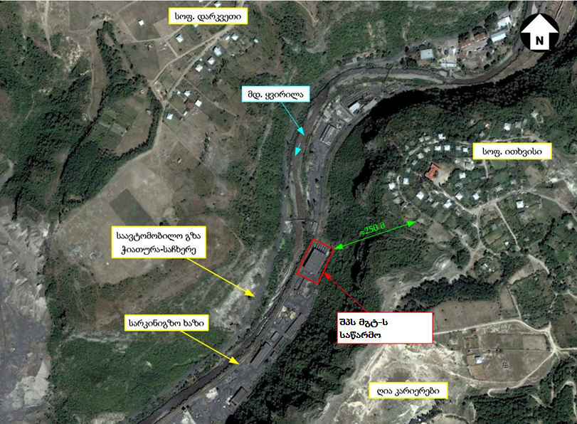
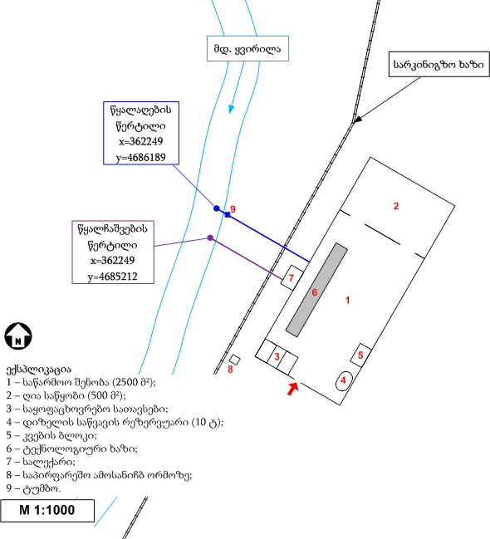
ნახაზი 2.1. საწარმოს ძველი გენგეგმა

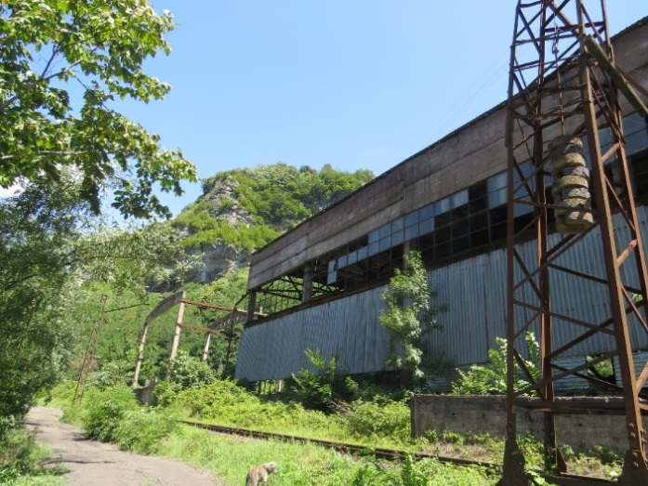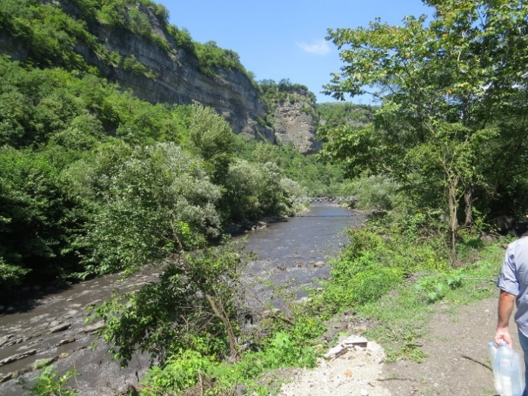
სურათი 2.3. საწარმოს შენობის და მიმდებარე ტერიტორიის ხედები

საწარმოში დაგეგმილი ცვლილებები
შპს „მგტ“-ს საწარმოს წარმადობის გაზრდის გეგმით გათვალისწინებულია შემდეგი ცვლილებები და ზემოთ ჩამოთვლილ არსებულ ინფრასტრუქტურას დაემატება:
- სალექი (გამრეცხი) დაზგა - 2 ც;
- მზა პროდუქციისა და ნარჩენი კუდების ბუნკერი - 2ც;
- ჯამებიანი ელევატორი - 3ც;

იხილეთ საწარმოს ახალი გენგეგმა ნახაზი 2.1. სადაც დატანილია საწარმოს სრული ტექნოლოგიური ხაზის შემადგენლობა.

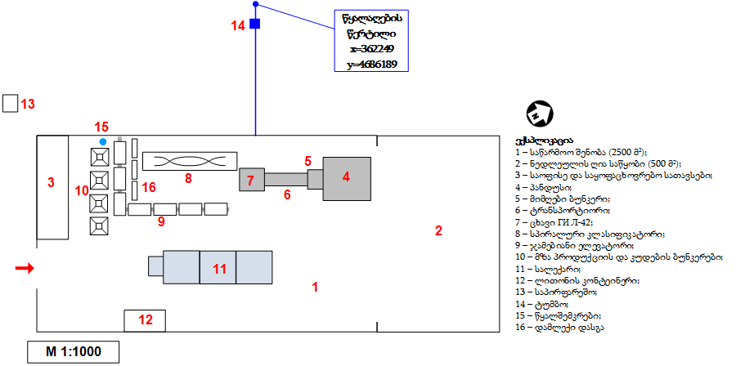

ნახაზი 2.2. საწარმოს ახალი გენგეგმა (დაგეგმილი ცვლილებების გათვალისწინებით)

ძველი სანებართვო დოკუმენტაციის მიხედვით საწარმო ახორციელებდა მდ. ყვირილაში საწარმოო წყლების ჩაშვებას, ხოლო დღეისათვის საწარმო გეგმავს სამ კამერიანი მექანიკური სალექარის მოწყობას (რეკონსტრუქციას), სადაც გაიწმინდება ჩამდინარე წყლები და დაბრუნდება საწარმოო ციკლში. ტექნოლოგიური წყლების სალექარის მოცულობა იქნება 403მ³ რომლის ტევადობა უზრუნველყოფს წყლის სათანადოდ გაწმენდას ტექნოლოგიურ ციკლში დასაბრუნებლად.
აღსანიშნავია, რომ საწარმოში არსებულ მზა პროდუქციის და კუდების მიმღები ბუნკერებიდან იჟონებოდა ტექნოლოგიურ ციკლში გამოყენებული წყალი, ხდებოდა წყლის კარგვა და ტერიტორიაზე დაღვრა, დღეისათვის ბუნკერები აღიჭურვა წყლის შემკრები სისტემით, რომელიც საბოლოოდ უერთდება საწარმოში არსებულ სალექარს.
საწარმოს მიერ დაგეგმილია მანგანუმის გამამდიდრებელი საწარმოს წლიური წარმადობა გაიზარდოს ამჟამად არსებული 11 000 ტ/წელ-დან, 96000 ტ/წელ- მდე.
დღეისათვის შპს „მგტ”-ს საწარმოში მანგანუმის მადნის გადამუშავებაზე დასაქმებულთა რაოდენობა 12 კაცია (ზეინკალი, ელექტრიკოსი, დაზგის მუშა, მემანქანე, მძღოლი, დარაჯი). სამუშაო გრაფიკი ერთცვლიანია, 8 საათიანი სამუშაო დღით და 6 დღიანი სამუშაო კვირით. წლის განმავლობაში სამუშაო დღეთა რაოდენობად საშუალოდ მიღებულია 250 დღე. (2000 სთ/წელიწადში).
წარმადობის გაზრდასთან ერთად შეიცვლება საწარმოს ფუნქციონირების გრაფიკი და წელიწადში შეადგენს დაახლოებით: 330 სამუშაო დღეს 8 საათიანი სამუშაო გრაფიკით და 6 დღიანი სამუშაო კვირით (15 840სთ/წელ.).

- გარემოზე შესაძლო ნეგატიური ღონისძიებების შემარბილებელი ღონისძიებები
მანგანუმის მადნის გამამდიდრებელი საწარმოს დაგეგმილი საქმიანობის შედეგად მოსალოდნელი ნეგატიური ზემოქმედებების ანალიზის საფუძველზე შემუშავდა კონკრეტული გარემოსდაცვითი ქმედებები, რაც საშუალებას იძლევა შემცირდეს ან თავიდან იქნეს აცილებული ბუნებრივ და სოციალურ გარემოს სხვადასხვა რეცეპტორებზე ნეგატიური ზემოქმედება. საქმიანობის განხორციელების პროცესში მნიშვნელოვანია გარემოსდაცვითი მენეჯმენტის და მონიტორინგთან ერთად ქვემოთ მოყვანილი ცხრილის გამოყენება, როგორც გარემოსდაცვითი სახელმძღვანელო.

ცხრილი 3.1. გარემოზე მოსალოდნელი ზემოქმედებების შემარბილებელი ღონისძიებები ექსპლუატაციის ეტაპზე
ნეგატიური ზემოქმედება | - ნეგატიური ზემოქმედების შემარბილებელი ღონისძიებები | პასუხისმგებელი შესრულებაზე
ატმოსფერულ ჰაერში მავნე ნივთიერებების გავრცელება | - საწარმოში გამოყენებული ტექნიკა და სატრანსპორტო საშუალებები უნდა აკმაყოფილებდნენ გარემოს დაცვისა და ტექნიკური უსაფრთხოების მოთხოვნებს;  - მტვრის დონეების აქტიური შემცირება (განსაკუთრებით მშრალ ამინდებში) მანქანების მოძრაობის სიჩქარის შემცირების, ან მტვრის შემამცირებელი სხვა საშუალებებით;  - ნედლეულის და მზა პროდუქციის ტრანსპორტირებისას ავტოთვითმცლელების ძარის სპეციალური საფარით დაფარვა;  - წვიმიან ამინდებში კარიერიდან გამოსული ავტომობილის საბურავების გარეცხვა;  - საწარმოს ტერიტორიაზე დროებით დასაწყობებული ნედლეული, მზა პროდუქცია, შლამი და კუდები მაქსიმალურად უნდა იყოს დაცული ქარისმიერი გადატანისგან;  - მანგანუმის მადნის გამდიდრების საწარმოო პროცესი მიმდინარეობს სველი წესით და ამ დროს არაორგანული მტვრის გავრცელებას ადგილი არ ექნება. მტვრის მცირე რაოდენობით გაფრქვევა მოსალოდნელია მადნის სატვირთო ავტომანქანებიდან მიმღებ ბუნკერში მიწოდების და მზა პროდუქციის სატვირთო ავტომანქანებში ჩატვირთვის დროს. აღნიშნული პროცედურების დროს სასურველია მასალის გადმოტვირთვის სიჩქარის და სიმაღლის შეძლებისდაგვარად შემცირება. | შპს ,,მგტ“
ხმაურის გავრცელება | - საწარმოში გამოყენებული ტექნიკა და სატრანსპორტო საშუალებები უნდა აკმაყოფილებდნენ გარემოს დაცვისა და ტექნიკური უსაფრთხოების მოთხოვნებს, რისთვისაც საჭიროა მათი ტექნიკური მდგომარეობის შემოწმება სამუშაოს დაწყების წინ;  - ადგილობრივი მოსახლეობის ღამის საათებში შეწუხების გამორიცხვის მიზნით ნებისმიერი სახის ტრანსპორტირება მოხდეს მხოლოდ დღის საათებში;  - ნედლეულის და მზა პროდუქციის ტრანსპორტირებისას მაქსიმალურად გამოყენებული იქნას დასახლებული პუნქტების შემოვლითი მარშრუტები;  - მომსახურე პერსონალი უზრუნველყოფილი უნდა იყოს სპეციალური ყურსაცმებით, მათთვის გამოყოფილი უნდა იყოს მოსასვენებელი ოთახი, სადაც ხმაურის დონე არ იქნება მაღალი;  - საწარმოს დირექცია მოვალეა გააკონტროლოს, რომ ხმაურმა არ გადააჭარბოს კანონით დადგენილ ზღვრულ ნორმებს, ხოლო თუ ასეთი რამ მოხდა, საჭიროებისამებრ დირექციამ უნდა განახორციელოს ხმაურის გავრცელების საწინააღმდეგო ღონისძიებები, მაგ: დანადგარებისა და ტექნიკის ხმაურის დონის შემცირება მათი ტექნიკურად გამართვით, ხმაურ დამცავი ბარიერებისა და ეკრანების მოწყობა ხმაურის გამომწვევ წყაროსა და სენსიტიურ ტერიტორიას შორის, ხმაურის გამომწვევი წყაროების ერთდროული მუშაობის შეძლებისდაგვარად შეზღუდვა და სხვ. | შპს ,,მგტ“
ზემოქმედება ზედაპირული წყლების ხარისხზე | - საწარმოს ექსპლუატაციის პერიოდში წარმოქმნილი საწარმოო ჩამდინარე წყლების გაწმენდის მიზნით აუცილებელია:  - სალექარში არსებული ნალექის ამოღება და შლამსაცავის ტერიტორიაზე განთავსება კვირაში ორჯერ;  - დაბინძურებული ჩამდინარე წყლების მდ. ყვირილაში ავარიული ჩაშვების რისკების შესამცირებლად აუცილებელია სალექარის გამართულობის მუდმივი მონიტორინგი და დაზიანების/დაშლამვის შემთხვევაში მისი დროული გარემონტება/გასუფთავება შლამისაგან;  - იმ შემთხევაში თუ მდინარე ყვირილაში ავარიულად ჩაეშვება ტექნოლოგიური წყალი, შპს „მგტ“-მა დაუყონებლივ უნდა უზრუნველყოს საქართველოს გარემო დაცვისა და სოფლის მეურნეობის სამინისტროს შესაბამისი სამსახურის ინფორმირება, აღნიშნულ საკითხთან დაკავშირებით.  - წყალსარინი სისტემის საშუალებით ტერიტორიაზე წარმოქმნილი სანიაღვრე წყლები ჩართული უნდა იყოს სალექარში და უზრუნველყოფილი უნდა იყოს მისი გაწმენდა;  - წარმოებაში გამოყენებული სატრანსპორტო საშუალებები უნდა აკმაყოფილებდნენ გარემოს დაცვისა და ტექნიკური უსაფრთხოების მოთხოვნებს, რათა მაქსიმალურად შეიზღუდოს სატრანსპორტო საშუალებებიდან საწვავისა და ზეთის დაღვრის და შემდგომ სანიაღვრე წყლებით დამაბინძურებელი ნივთიერებების მდ. ყვირილაში მოხვედრის რისკები;  - ნებისმიერი სახის ნარჩენების სათანადო მენეჯმენტი და სანიტარიული პირობების მკაცრი დაცვა – ნებისმიერი სახის მასალის წყალში გადაყრა კატეგორიულად დაუშვებელია; | შპს ,,მგტ“
ნიადაგის/გრუნტის დაბინძურების რისკი | - გზის და საწარმოო მოედნის საზღვრების მკაცრი დაცვა ნიადაგის ზედმეტად დაზიანების თავიდან აცილების მიზნით;  - წარმოებაში გამოყენებული სატრანსპორტო საშუალებები უნდა აკმაყოფილებდნენ გარემოს დაცვისა და ტექნიკური უსაფრთხოების მოთხოვნებს, რათა მაქსიმალურად შეიზღუდოს სატრანსპორტო საშუალებებიდან საწვავისა და ზეთის დაღვრის რისკები;  - საწარმოო ტერიტორიაზე სანიტარიული პირობების დაცვა – უნდა აიკრძალოს ნედლეულის, მზა პროდუქციის ან სხვა მასალების ტერიტორიაზე მიმოფანტვა;  - ნებისმიერი სახის ნარჩენების სათანადო მენეჯმენტი;  - ნავთობპროდუქტების დაღვრის შემთხვევაში, ნიადაგის დაბინძურებული ფენის დაუყოვნებლივი მოხსნა და რემედიაცია (სპეციალური ნებართვის მქონე კონტრაქტორის საშუალებით). | შპს ,,მგტ“
მიწისქვეშა წყლების დაბინძურების რისკი | - იმ შემთხვევაში, თუ შესრულდება ზედაპირული წყლების და ნიადაგის/გრუნტის დაბინძურების თავიდან ასაცილებლად შემუშავებული ღონისძიებები, მიწისქვეშა წყლების დაბინძურების ალბათობა მინიმუმამდე მცირდება, შესაბამისად ასეთი რისკების შესამცირებლად, დამატებითი ღონისძიებების დაგეგმვა საჭირო არ არის. | შპს ,,მგტ“
ნარჩენების წარმოქმნა და მოსალოდნელი ზემოქმედება | - საწარმოს ტერიტორიაზე ნარჩენების სეგრეგირებული შეგროვების მეთოდის დანერგვა;  - ნარჩენების სეგრეგირებული მეთოდით შეგროვების უზრუნველყოფისათვის საჭირო რაოდენობის სპეციალური კონტეინერების განთავსება და ამ კონტეინერების მარკირება (ფერი, წარწერა);  - სახიფათო ნარჩენების დროებითი განთავსებისათვის შესაბამისი სათავსის გამოყოფა და გარემოსდაცვითი მოთხოვნების შესაბამისად კეთილმოწყობა, მათ შორის:  - სათავსის იატაკი მოპირკეთებული უნდა იქნას მყარი საფარით;  - ნარჩენების განთავსებისათვის საჭიროა მოეწყოს სტელაჟები და თაროები;  - ნარჩენების განთავსება დასაშვებია მხოლოდ ჰერმეტულ ტარაში შეფუთულ მდგომარეობაში, რომელსაც უნდა გააჩნდეს სათანადო მარკირება.  - შეძლებისდაგვარად საწარმოო ნარჩენების ხელმეორედ გამოყენება;  - ტრანსპორტირებისას განსაზღვრული წესების დაცვა (ნარჩენების ჩატვირთვა სატრანსპორტო საშუალებებში მათი ტევადობის შესაბამისი რაოდენობით; ტრანსპორტირებისას მანქანების ძარის სათანადო გადაფარვის უზრუნველყოფა);  - შემდგომი მართვისათვის ნარჩენების გადაცემა მხოლოდ შესაბამისი ნებართვის მქონე კონტრაქტორისათვის;  - ნარჩენების საბოლოო განთავსება მხოლოდ წინასწარ განსაზღვრულ ადგილზე, შესაბამისი წესებისა და ნორმების დაცვით. | შპს ,,მგტ“
შლამებისა და კუდების ტრანსპორტირებისა შედეგად წარმოქმნილი ზემოქმედება | - ტრანსპორტირებისას განსაზღვრული წესების დაცვა (ნარჩენების ჩატვირთვა სატრანსპორტო საშუალებებში მათი ტევადობის შესაბამისი რაოდენობით; ტრანსპორტირებისას მანქანების ძარის სათანადო გადაფარვის უზრუნველყოფა, რათა არ მოხდეს შლამების და კუდების ქარისმიერი გადატანა);  - სატრანსპორტო საშუალებების ტექნიკური და სიჩქარის კონტროლი;  - შლამების და კუდების მშრალ მდგომარეობაში გადატანა. | შპს ,,მგტ“
ზემოქმედება სატრანსპორტო ნაკადებზე | - ნედლეულის და მზა პროდუქციის ტრანსპორტირებისას მაქსიმალურად გამოყენებული იქნეს დასახლებული პუნქტების შემოვლითი მარშრუტები. | შპს ,,მგტ“
ადგილობრივი გზების საფარის დაზიანება | - საწარმოს დირექცია მოვალეა უზრუნველყოს ყველა იმ ადგილობრივი გზის უსაფრთხოება, რომელსაც გამოიყენებს ნედლეულის, დამხმარე მასალების და მზა პროდუქციის ტრანსპორტირებისათვის და იქონიოს ისინი სამოძრაოდ ვარგის მდგომარეობაში, ისე, რომ ხელი არ შეეშალოს ადგილობრივი მოსახლეობის მიერ მის გამოყენებას და არ დაზიანდეს ინფრასტრუქტურა ან საკუთრება;  - სატრანსპორტო მარშრუტების მკაცრი დაცვა. | შპს ,,მგტ“
ადგილობრივი მაცხოვრებლების ჯანმრთელობაზე მოსალოდნელი ზემოქმედება; მოსახლეობის შეწუხება | - საწარმოს დირექცია ვალდებულია მინიმუმამდე შეზღუდოს დასახლებულ პუნქტებში გამავალი გზებით სარგებლობა;  - საწარმოს სიახლოვეს (ჯანმრთელობისათვის საშიშ უბნებში) შესაბამისი გამაფრთხილებელი ნიშნების დამაგრება;  - საწარმოს დირექცია მოვალეა აწარმოოს საჩივრების ქმედითუნარიანი ჟურნალი. | შპს ,,მგტ“
მომსახურე პერსონალის ჯანმრთელობაზე მოსალოდნელი ზემოქმედება; შრომის უსაფრთხოება | - შრომის უსაფრთოხების მოთხოვნების დაცვა;  - პერსონალის პერიოდული სწავლება;  - პერსონალის უზრუნველყოფა ინდივიდუალური დაცვის საშუალებებით;  - ჯანმრთელობისთვის სახიფათო სამუშაო ზონებში შესაბამისი გამაფრთხილებელი ნიშნების დამაგრება;  - ავარიული სიტუაციების რისკების შემცირების და მომსახურე პერსონალის უსაფრთხოების მიზნით საწარმოს დირექცია ვალდებულია წარმოებაში გამოყენებული დანადგარ-მექანიზმები იქონიოს ტექნიკურად გამართულ მდგომარეობაში. | შპს ,,მგტ“

- საქმიანობის გარემოსდაცვითი მენეჯმენტის და მონიტორინგის გეგმა
როგორც გზშ-ის ანგარიშის წინა თავებშია აღნიშნული, საქმიანობის პროცესში არსებობს გარკვეული სახის ზემოქმედების რისკები გარემოს ზოგიერთ რეცეპტორზე. უარყოფითი ზემოქმედებების ხასიათის და მნიშვნელოვნების შემცირების ერთერთი წინაპირობაა მიმდინარე სამუშაოების სწორი მართვა (მენეჯმენტი) მკაცრი მეთვალყურეობის (მონიტორინგის) პირობებში.
გარემოსდაცვითი მენეჯმენტის გეგმის მიზანია უზრუნველყოს დაგეგმილი საქმიანობის შესაბამისობა გარემოსდაცვითი კანონმდებლობის მოთხოვნებთან. გეგმა განსაზღვრავს შემარბილებელ, მონიტორინგის და ინსტიტუციონალურ ღონისძიებებს, რომელიც უნდა გატარდეს საქმიანობის გარემოზე მოსალოდნელი უარყოფითი ზემოქმედების თავიდან აცილების ან შესუსტებისთვის და განსაზღვრავს შესაბამისი ღონისძიებების გატარებისთვის საჭირო ქმედებებს.
გარემოსდაცვითი მენეჯმენტის და მონიტორინგის გეგმა ექსპლუატაციის ეტაპი ცხრილში 4.1

ცხრილი 8.1 გარემოსდაცვითი მენეჯმენტის და მონიტორინგის გეგმა ექსპლუატაციის ეტაპზე
კონტროლის საგანი | კონტროლის/  სინჯის აღების წერტილი | მეთოდი | სიხშირე/დრო | მიზანი | პასუხისმგებელი
1 | 2 | 3 | 4 | 5 | 6
ნიადაგის ხარისხის გაუარესება | საწარმოს ტერიტორია | ზედამხედველობა/ინსპექტირება | პერიოდულად | გარემოს უსაფრთხოების მოთხოვნებთან შესაბამისობის უზრუნველყოფა. | შპს ,,მგტ“
გამწმენდი ნაგებობის ეფექტურობა | საწარმოს ტერიტორია | ზედამხედველობა/ინსპექტირება | ყოველდღიური | ზედაპირული წყლების დაბინძურებისაგან დაცვის უზრუნველყოფა | შპს ,,მგტ“
ზემოქმედება ზედაპირულ წყლებზე | ჩამდინარე წყლების მართვის სისტემები | ტექნიკური მდგომარეობის კონტროლი | ყოველდღიურად | ზედაპირული წყლების დაბინძურებისაგან დაცვის უზრუნველყოფა. | შპს ,,მგტ“
ატმოსფერულ ჰაერში არაორგანული მტვრის გავრცელება | საწარმოს ტერიტორია | ინსტრუმენტული კონტროლი მტვრის გავრცელებაზე | კვარტალში ერთხელ | ატმოსფერული ჰაერის დაბინძურებისაგან დაცვის ღონისძიებების კონტროლი | შპს ,,მგტ“
ხმაურის გავრცელება | საწარმოს ეზოს ტერიტორია | ხმაურის გავრცელების დონეების ინსტრუმენტული გაზომვა | მოსახლეობის საჩივარ-განცხადებების არსებობის შემთხვევაში | ადამიანის ჯანმრთელობაზე ზემოქმედების შემცირება. | შპს ,,მგტ“
ნარჩენების ტრანსპორტი-რება გრაფიკის შესაბამისად. | სამუშაო მოედანი | ზედამხედველობა/ინსპექტირება | ყოველდღიური კონტროლი | გარემოს უსაფრთხოების მოთხოვნებთან შესაბამისობის უზრუნველყოფა. | შპს ,,მგტ“
შრომის უსაფრთხოება | სამუშაოთა წარმოების ტერიტორია | - ინსპექტირება;  - პირადი დაცვის საშუალებების არსებობა და გამართულობის პერიოდული კონტროლი;  - ჰიგიენური მოთხოვნების შესრულების კონტროლი; | პერიოდული კონტროლი სამუშაოების წარმოების პერიოდში და სამუშაოების დასრულების შემდგომ | გარემოს უსაფრთხოების მოთხოვნებთან შესაბამისობის უზრუნველყოფა. | შპს ,,მგტ“

